# **¿Por qué los usuarios rajaron al SITP?**

## **La nota que le pusieron fue de 2,7 sobre 5, en un estudio cuestionado por el Distrito.**

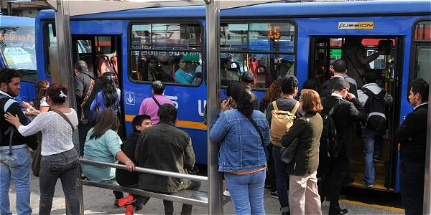

Foto: Abel Cárdenas / EL TIEMPO

Usuarios del SITP destacan la visibilidad de los letreros y números de las rutas en buses

Cuando se puso en marcha el [Sistema Integrado de Transporte Público (SITP)](http://www.eltiempo.com/noticias/sitp) hace más de dos años, los usuarios se crearon muchas expectativas frente al nuevo servicio: esperaban que fuera fácil para usar, cómodo y seguro y que la tarifa fuera de bajo costo u ofreciera descuentos por cantidad de pasajes comprados.

Hoy, encuentran que hay una brecha grande frente a los servicios ofrecidos. Por ello, **su nivel de insatisfacción es alta: al SITP lo rajan con una calificación promedio cercana al 2,7, en una escala de 1 a 5**, donde 1 es ‘muy insatisfecho y 5, todo lo contrario.

Por lo menos, este fue el resultado que arrojó una encuesta que hizo la Universidad Manuela Beltrán, entre septiembre y octubre del 2014, con 1.520 usuarios ubicados en portales, estaciones y paraderos estratégicos de **Kennedy, Bosa, Suba y Usaquén. Precisamente, los que reportan mayores congestiones.**

En cuanto a la **seguridad**, los consultados la calificaron con un promedio de 2,5. La baja nota obedece a que **no se sienten seguros dentro de los vehículos, menos alrededor de las estaciones y los paraderos, y les preocupa la creciente presencia de vendedores informales** y habitantes de calle dentro de los buses y en los alrededores de las estaciones, portales y parqueaderos. Esto les genera la percepción de inseguridad.

Sobre la **comodidad** del servicio, la calificación que arrojó fue un promedio de 2,5. Lo que menos les ha agradado es que **no hayan unificado aún las tarjetas de pago, el tiempo de espera para acceder a un bus y las incomodidades** que hay dentro de los automotores y las estaciones.

En la parte de **infraestructura**, los entrevistados están medianamente satisfechos y la evalúan con un 3. Sin embargo, lo que más cuestionan –de acuerdo con la encuesta– es que **no haya disponibilidad de sillas, sean insuficientes los buses y la capacidad de las estaciones** para movilizar a los millones de pasajeros que diariamente mueve el sistema.

Otro punto que el estudio analizó fue **qué tan conveniente les resultaba** el uso del SITP a quienes lo utilizan. En este aspecto, las respuestas fueron más benévolas y le dieron una nota de 3 en promedio, porque **encuentran facilidades para acceder al sistema; las estaciones están bien ubicadas, los nombres y números de los paraderos así como de las rutas en los buses son visibles y los anuncios de las paradas son muy oportunos**. Pero reclamaron, por ejemplo, que las estaciones deberían tener más cicloparqueaderos, los horarios del servicio entre semana y los días festivos deberían ampliarse y pidieron más facilidades para los trasbordos.

Los consultados resaltaron también otros aspectos observados en la operación y el sistema. La rapidez que ofrece el SITP para llegar a sus destinos, la limpieza de los buses y de las estaciones, el desempeño de los conductores, que evaluaron igualmente con una calificación de 3.

Según las respuestas de los consultados, hay varios aspectos que el SITP debería tener también en cuenta para mejorar el nivel de satisfacción, seguridad y comodidad para quienes usan el servicio: instalación de cámaras dentro de los buses, trabajar más la cultura del usuario del sistema, disponibilidad de asistencia médica en estaciones y mejorar la expedición de las tarjetas de pago.

‘El sistema ha mejorado’

El portavoz del Sistema Integrado de Transporte Público (SITP), César González, dijo que los servicios en este esquema de transporte han mejorado y que, como todo esquema en implementación, tiene aspectos para corregir. A su vez, el subgerente de Atención al Usuario de TransMilenio, Humberto Gómez, dijo que la encuesta sorprende, porque otros estudios hechos por ‘Bogotá, cómo vamos’ y Datexco arrojan niveles de satisfacción más altos.

BOGOTÁ